Linux介绍

【实训目的】
通过互联网等途径进行检索、整理资料，熟悉Linux系统的基本情况、优缺点和发行版情况。

【实训环境】
硬件环境：计算机
操作系统：Windows/XP/win7/win8
软件环境：IE浏览器、firefox浏览器
网络环境：接入互联网

【知识要点】

计算机系统
一个计算机系统是一个硬件和软件的共生体。
硬件包括处理器、内存、硬盘、外围设备等。
软件一般分为系统软件和应用软件。
操作系统是一个用来和硬件打交道并为用户程序提供一个有限服务集的低级支撑软件。
内核指的是一个提供硬件抽象层、磁盘及文件系统控制、多任务等功能的系统软件。一个内核不是一套完整的操作系统。

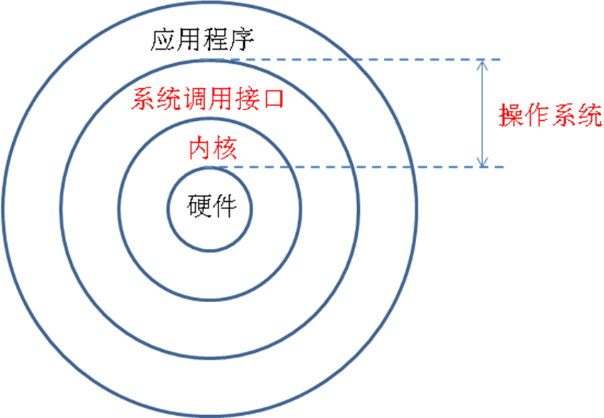

Linux 简介
Linux内核最初只是由芬兰人李纳斯·托瓦兹（Linus Torvalds）在赫尔辛基大学上学时出于个人爱好而编写的。
Linux是一套免费使用和自由传播的类Unix操作系统，是一个基于POSIX和UNIX的多用户、多任务、支持多线程和多CPU的操作系统。
Linux能运行主要的UNIX工具软件、应用程序和网络协议。它支持32位和64位硬件。Linux继承了Unix以网络为核心的设计思想，是一个性能稳定的多用户网络操作系统。

Linux的发行版
很多的商业公司或非营利团体， 将Linux内核(含tools)与可运行的软件整合起来，加上自己具有创意的工具程序， 这个工具程序可以让用户以光盘/DVD或者透过网络直接安装/管理Linux系统。 Kernel + Softwares + Tools，我们称之为Linux distribution（发行版）。
Linux的发行版说简单点就是将Linux内核与应用软件做一个打包。
目前市面上较知名的发行版有：Ubuntu、RedHat、CentOS、Debian、Fedora、SuSE、OpenSUSE、Arch Linux、SolusOS 等。
各大Linux Distributions的主要异同：每个Linux distributions使用的kernel都是http://www.kernel.org所释出的，而他们所选择的软件，几乎都是目前很知名的软件，重复性相当的高。每个Linux distributions除了架构的严谨度与选择的套件内容外， 其实差异并不太大。

Linux应用领域
今天各种场合都有使用各种Linux发行版，从嵌入式设备到超级计算机，并且在服务器领域确定了地位，通常服务器使用LAMP（Linux + Apache + MySQL + PHP）或LNMP（Linux + Nginx+ MySQL + PHP）组合。
目前Linux不仅在家庭与企业中使用，并且在政府中也很受欢迎。
巴西联邦政府由于支持Linux而世界闻名。
有新闻报道俄罗斯军队自己制造的Linux发布版的，做为G.H.ost项目已经取得成果。
印度的Kerala联邦计划在向全联邦的高中推广使用Linux。
中华人民共和国为取得技术独立，在龙芯过程中排他性地使用Linux。
在西班牙的一些地区开发了自己的Linux发布版，并且在政府与教育领域广泛使用，如Extremadura地区的gnuLinEx和Andalusia地区的Guadalinex。
葡萄牙同样使用自己的Linux发布版Caixa Mágica，用于Magalh?es笔记本电脑和e-escola政府软件。
法国和德国同样开始逐步采用Linux。

Linux vs Windows
目前国内Linux更多的是应用于服务器上，而桌面操作系统更多使用的是 Windows。主要区别如下
比较 | Windows | Linux
界面 | 界面统一，外壳程序固定所有Windows程序菜单几乎一致，快捷键也几乎相同 | 图形界面风格依发布版不同而不同，可能互不兼容。GNU/Linux的终端机是从UNIX传承下来，基本命令和操作方法也几乎一致。
驱动程序 | 驱动程序丰富，版本更新频繁。默认安装程序里面一般包含有该版本发布时流行的硬件驱动程序，之后所出的新硬件驱动依赖于硬件厂商提供。对于一些老硬件，如果没有了原配的驱动有时很难支持。另外，有时硬件厂商未提供所需版本的Windows下的驱动，也会比较头痛。 | 由志愿者开发，由Linux核心开发小组发布，很多硬件厂商基于版权考虑并未提供驱动程序，尽管多数无需手动安装，但是涉及安装则相对复杂，使得新用户面对驱动程序问题（是否存在和安装方法）会一筹莫展。但是在开源开发模式下，许多老硬件尽管在Windows下很难支持的也容易找到驱动。HP、Intel、AMD等硬件厂商逐步不同程度支持开源驱动，问题正在得到缓解。
使用 | 使用比较简单，容易入门。图形化界面对没有计算机背景知识的用户使用十分有利。 | 图形界面使用简单，容易入门。文字界面，需要学习才能掌握。
学习 | 系统构造复杂、变化频繁，且知识、技能淘汰快，深入学习困难。 | 系统构造简单、稳定，且知识、技能传承性好，深入学习相对容易。
软件 | 每一种特定功能可能都需要商业软件的支持，需要购买相应的授权。 | 大部分软件都可以自由获取，同样功能的软件选择较少。

【实训要求】
通过互联网等途径进行检索、整理资料，回答以下问题：
- Linux适用于哪些场景？
- Linux有哪些优缺点？
- 如何选择Linux发行版？

